14 июня 2024 года
Семинар - практикум на базе ГБОУ 367
«Повышение коммуникативно - педагогической грамотности в работе с обучающимися, имеющими ограниченные возможности здоровья»
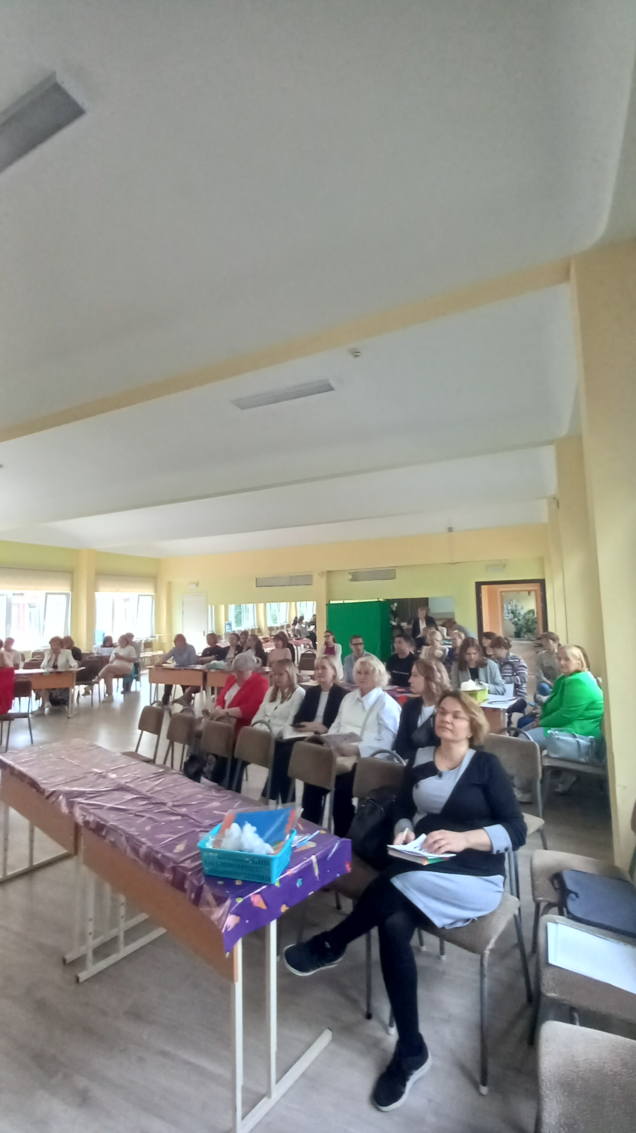
367 школа – это дружный и творческий коллектив, который проявил инициативу и откликнулся на помощь школам группы риска нашего Фрунзенского района, участникам проекта «500 +».
Благодарим директора ГБОУ № 367 Соколову Ирину Геннадьевну за предоставление площадки для проведения семинара, организацию, активное участие в подготовке работы семинара за труд и гостеприимство, организацию обеда и кофе – брейк во время мероприятия. Особая благодарность поварам и персоналу школы, которые создали приятную, уютную атмосферу для успешной работы на семинаре.
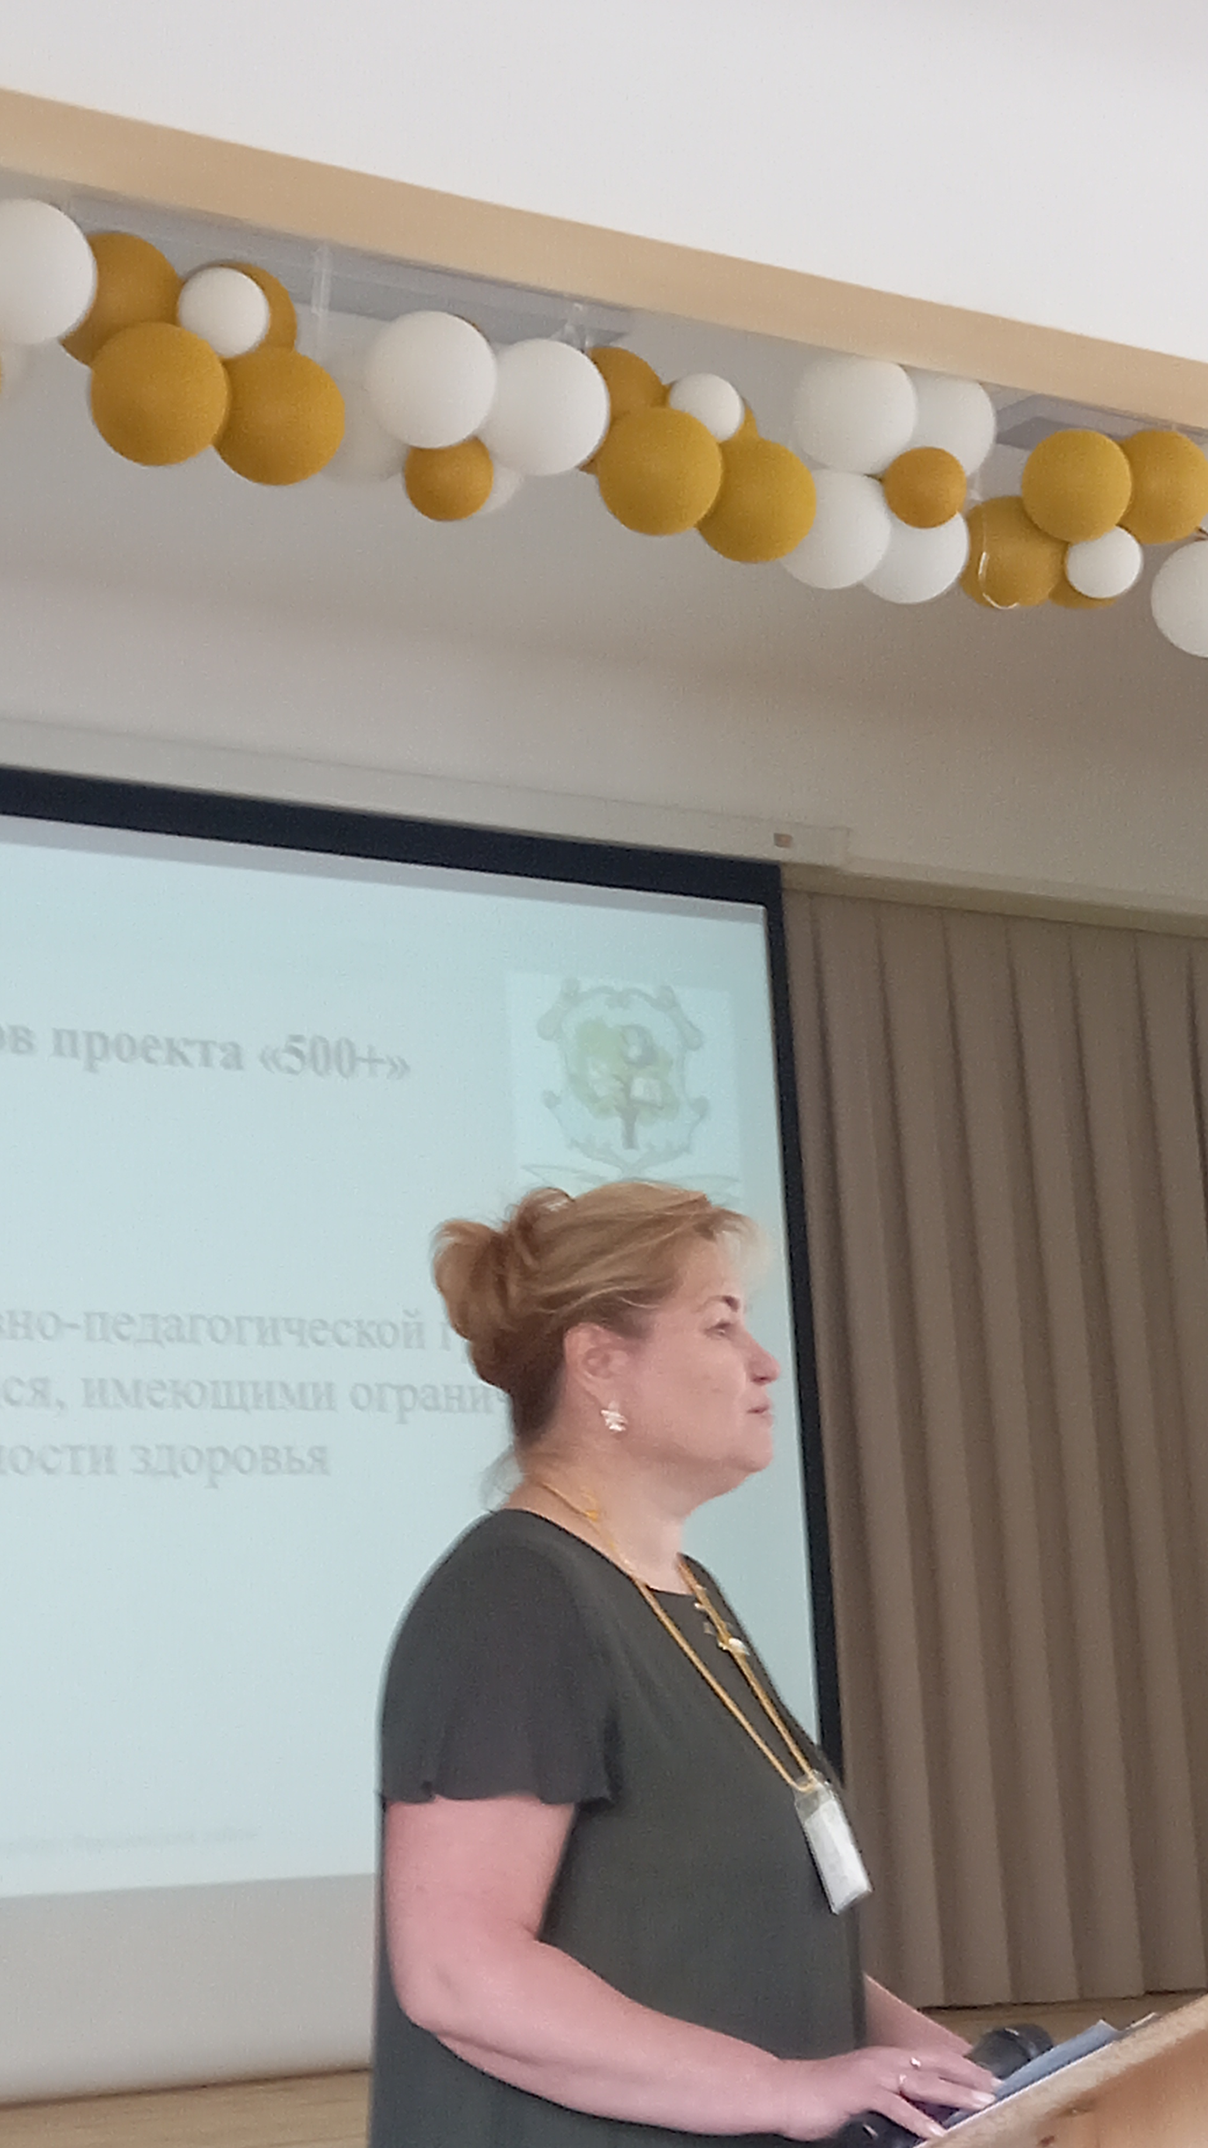

Также мы очень благодарны коллегам за интересные и полезные выступления, их творчество и самоотдачу! Образовательный процесс для ребенка с ОВЗ в школе требует от педагога не только большой самоотдачи, постоянного повышения квалификации, понимания индивидуального подхода к школьникам с ОВЗ, профессионализма, творчества, но и большого терпения, чуткости, любви к обучающимся.
Один из рисков, «Высокая доля обучающихся с ОВЗ», подразумевает разнообразные направления работы с педагогами, испытывающими неуверенность в работе с обучающимися с ОВЗ, в том числе и практические семинары. Все участники семинара приобрели новые и полезные знания для осуществления эффективной педагогической деятельности.
Особый интерес вызвало выступление зам.директора ГБОУ СОШ № 367 Фрунзенского района Санкт – Петербурга Иоланты Ивановны Шаденковой по меме «Нормативно - правовое обеспечение реализации адаптированных программ в общеобразовательной организации» вызвал большой интерес.
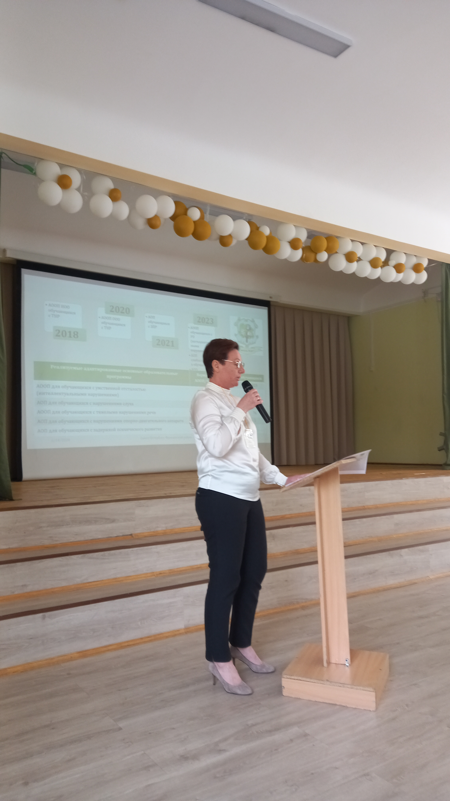
Учителя начальных классов Анастасия Андреевна Шардина и социальный педагог ГБОУ СОШ № 367 Фрунзенского района Санкт – Петербурга Елена Геннадьевна Савельева входе семинара раскрыли актуальные вопросы работы психолого – педагогического консилиума с различными категориями обучающихся, а именно нуждающимися в психолого – педагогическом сопровождении; испытывающим трудности освоения образовательных программ; имеющим ограниченные возможности здоровья.
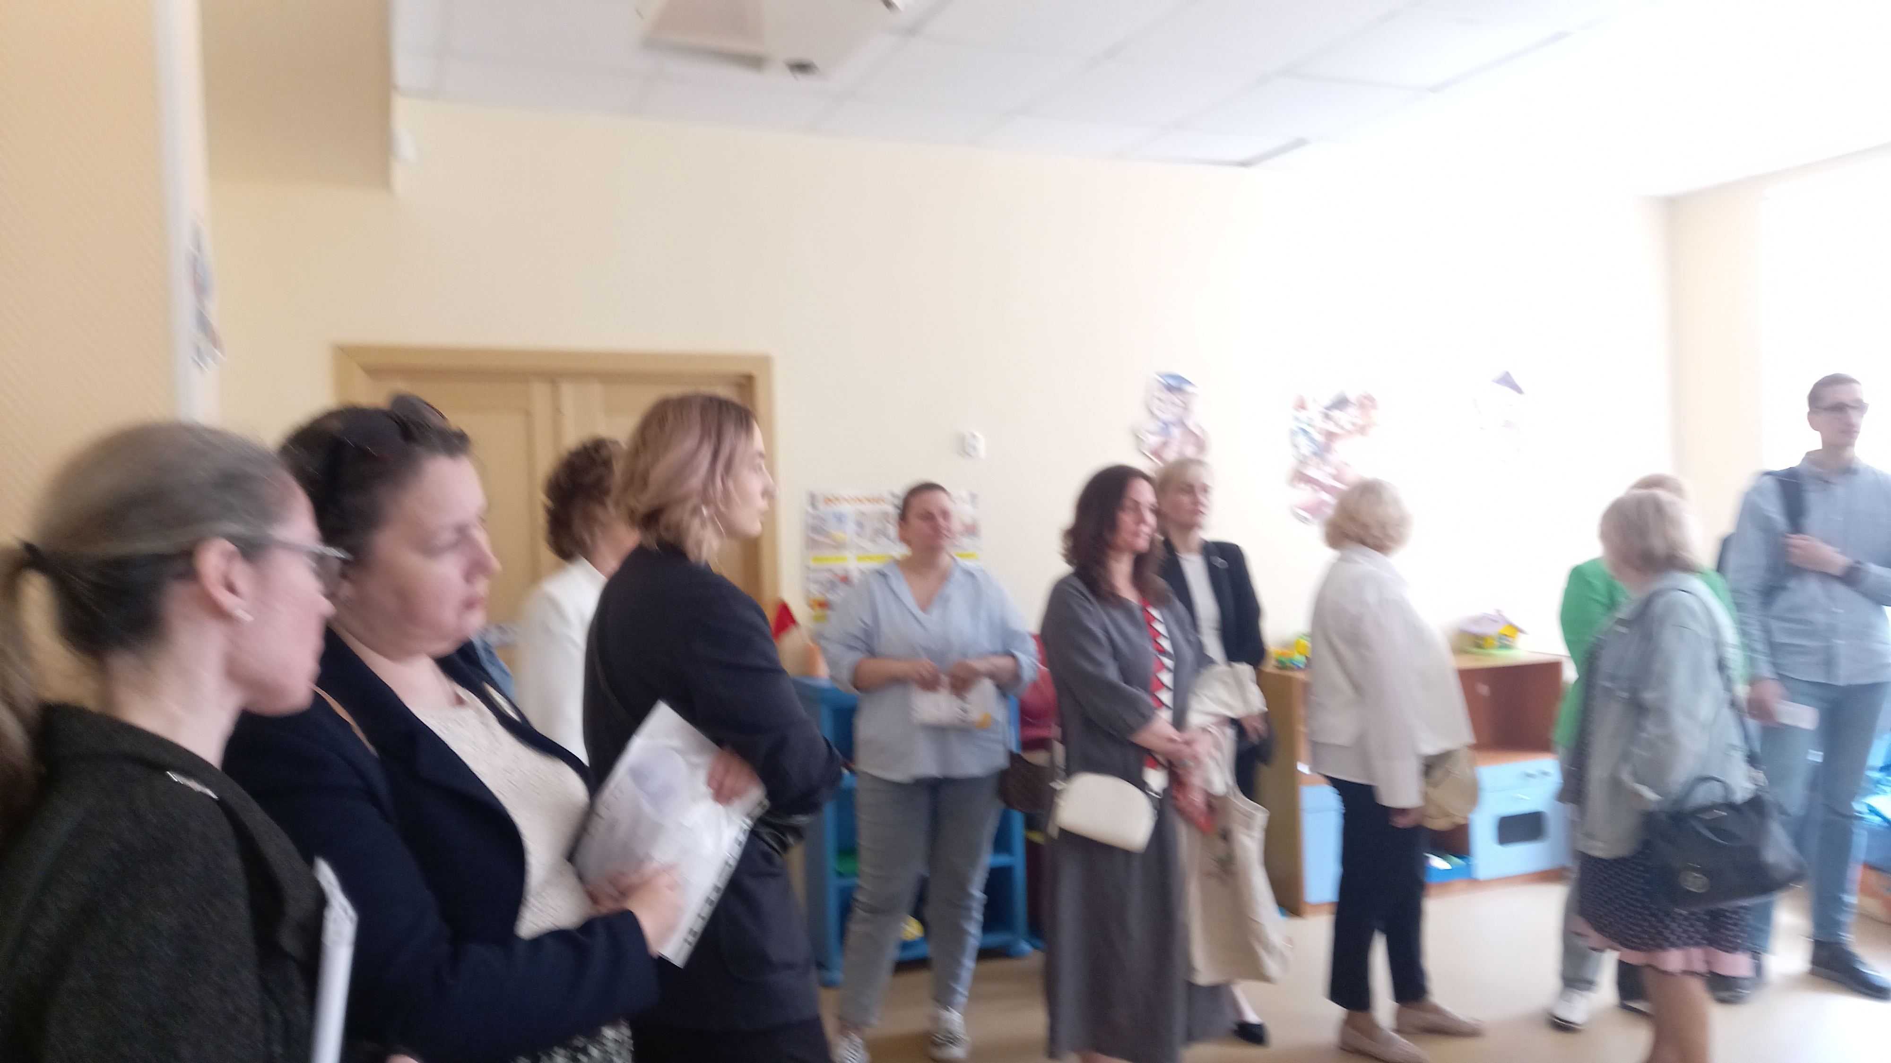

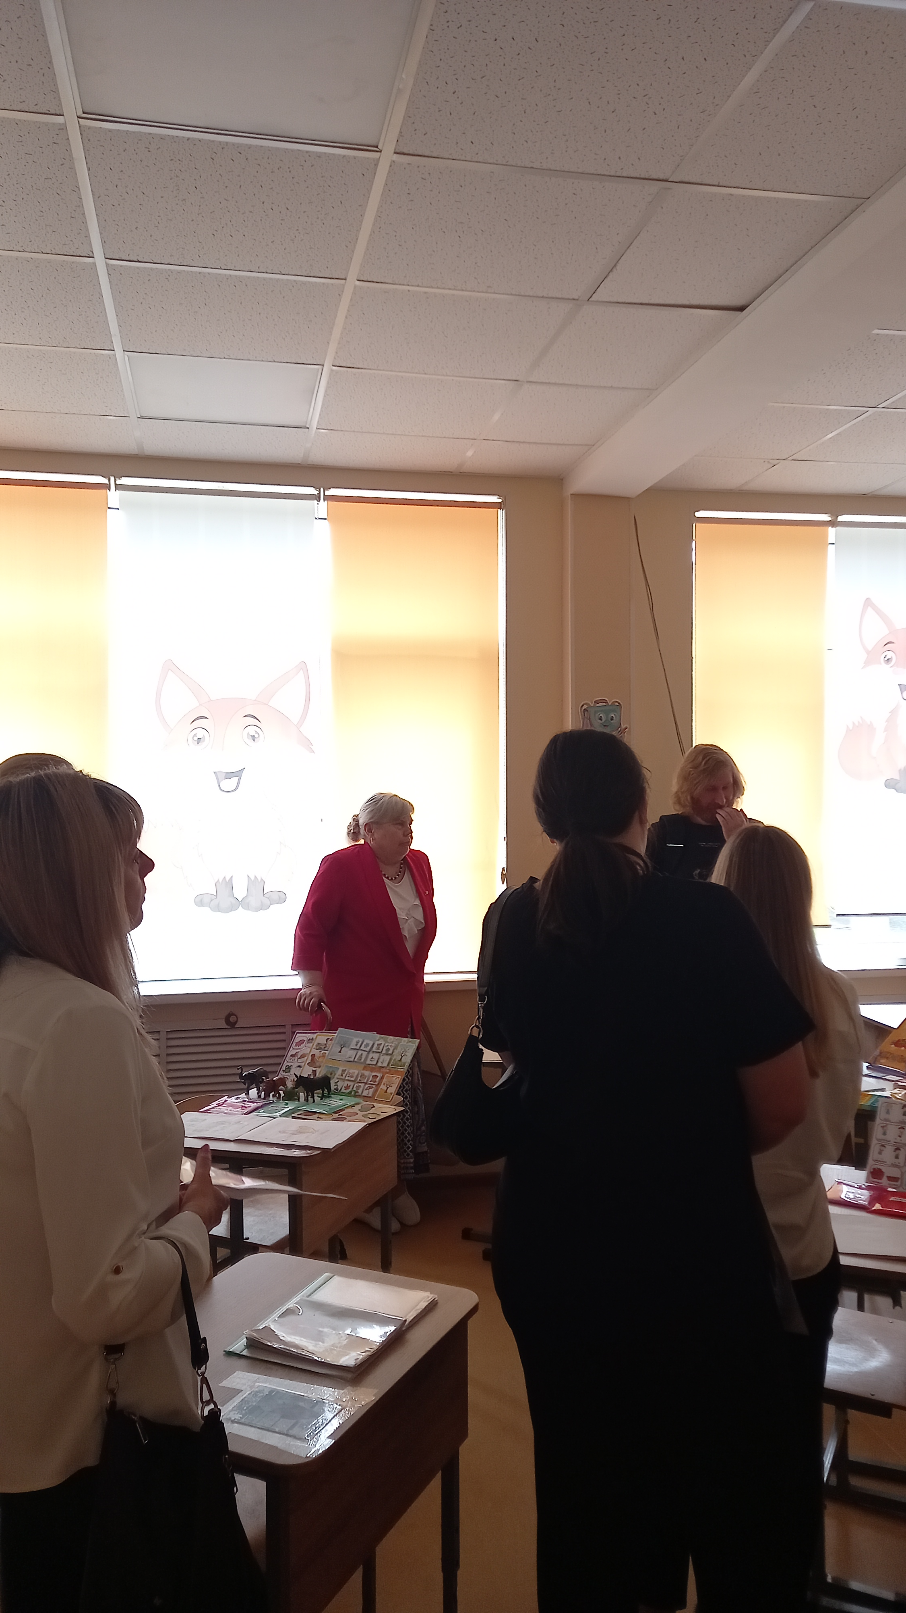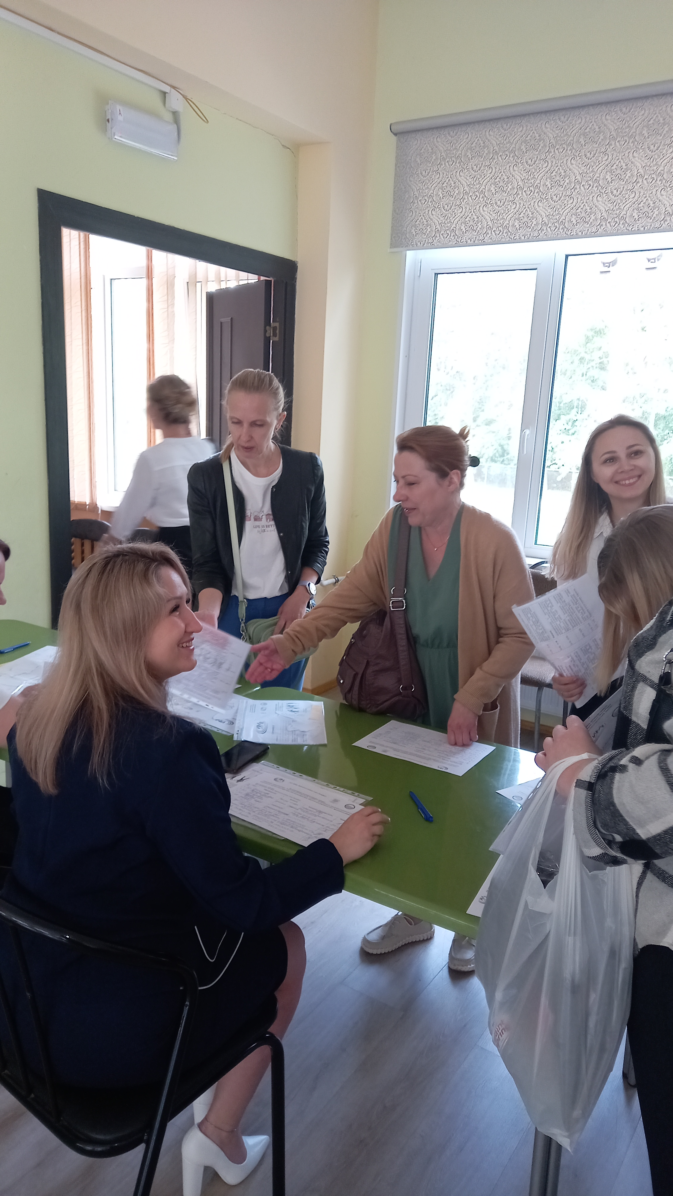
Зам.директора ГБОУ СОШ № 367 Фрунзенского района Санкт – Петербурга Татьяна Сергеевна Плотникова, олигофренопедагог, учитель начальных классов Попова Жанна Михайловна и Фадеева тьютор ГБОУ № 367 Ольга Юрьевна организовали и провели незабываемые экскурсии по отделению, осуществляющему образовательную и коррекционную деятельность обучающихся с тяжелой умственной отсталостью.
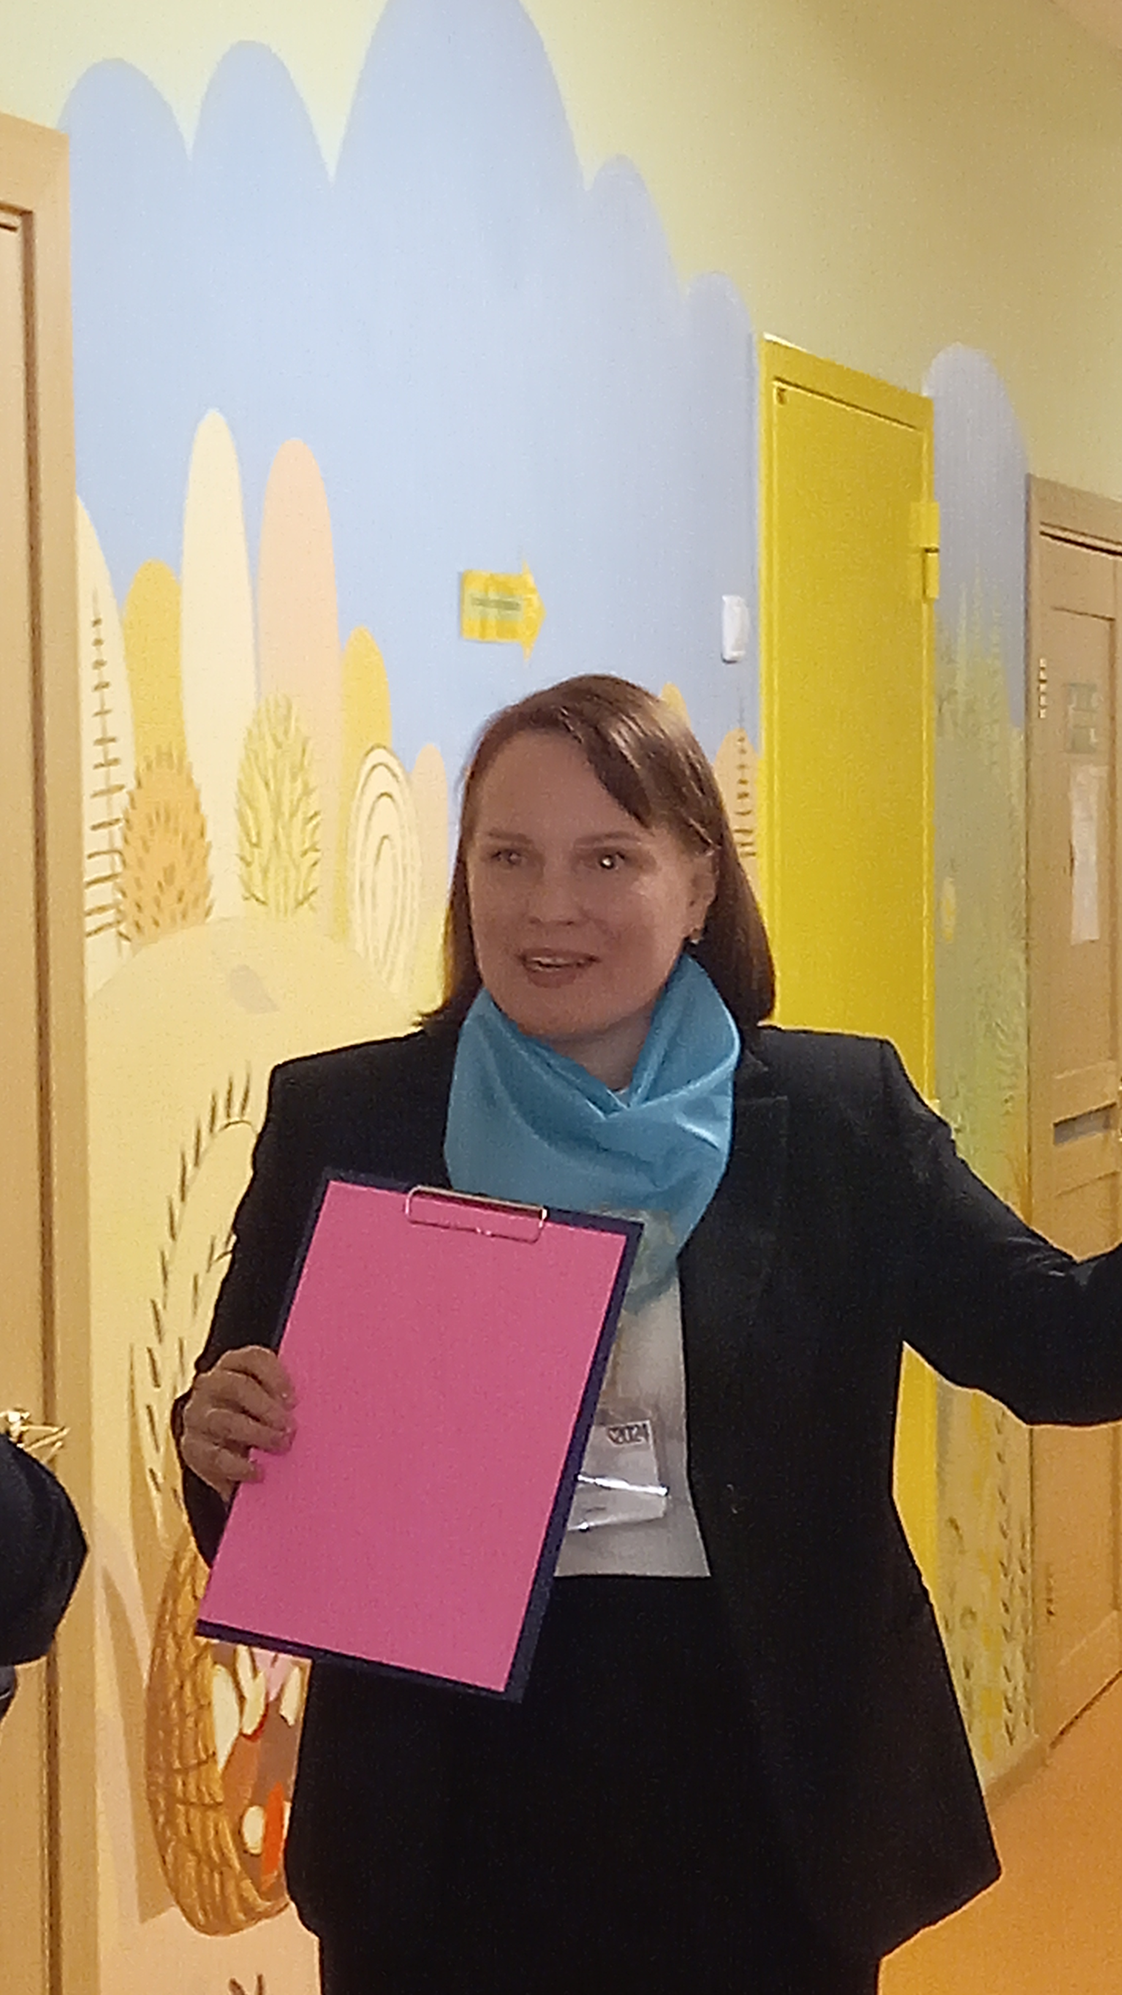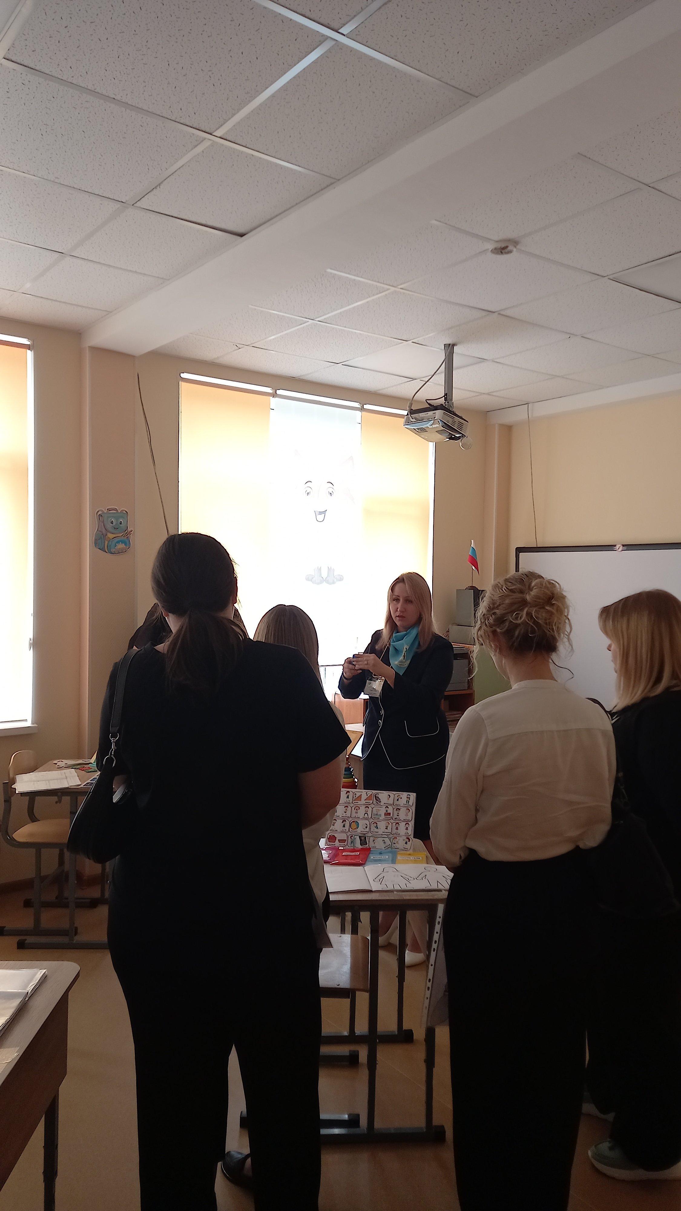
Приобщение к культурным традициям обучающихся для повышения успешности в образовательном процессе представила и.о. зав. кафедры психологии и педагогики Санкт - Петербургского Государственного Института Культуры Загашева Мария Викторовна.
Использование возможностей программы 1С в условиях корреккционного обучения для проведения профилактических и диагностических мероприятий в работе представила педагог - психолог ГБОУ СОШ № 367 Фрунзенского района Санкт – Петербурга Оксана Анатольевна Куракина.
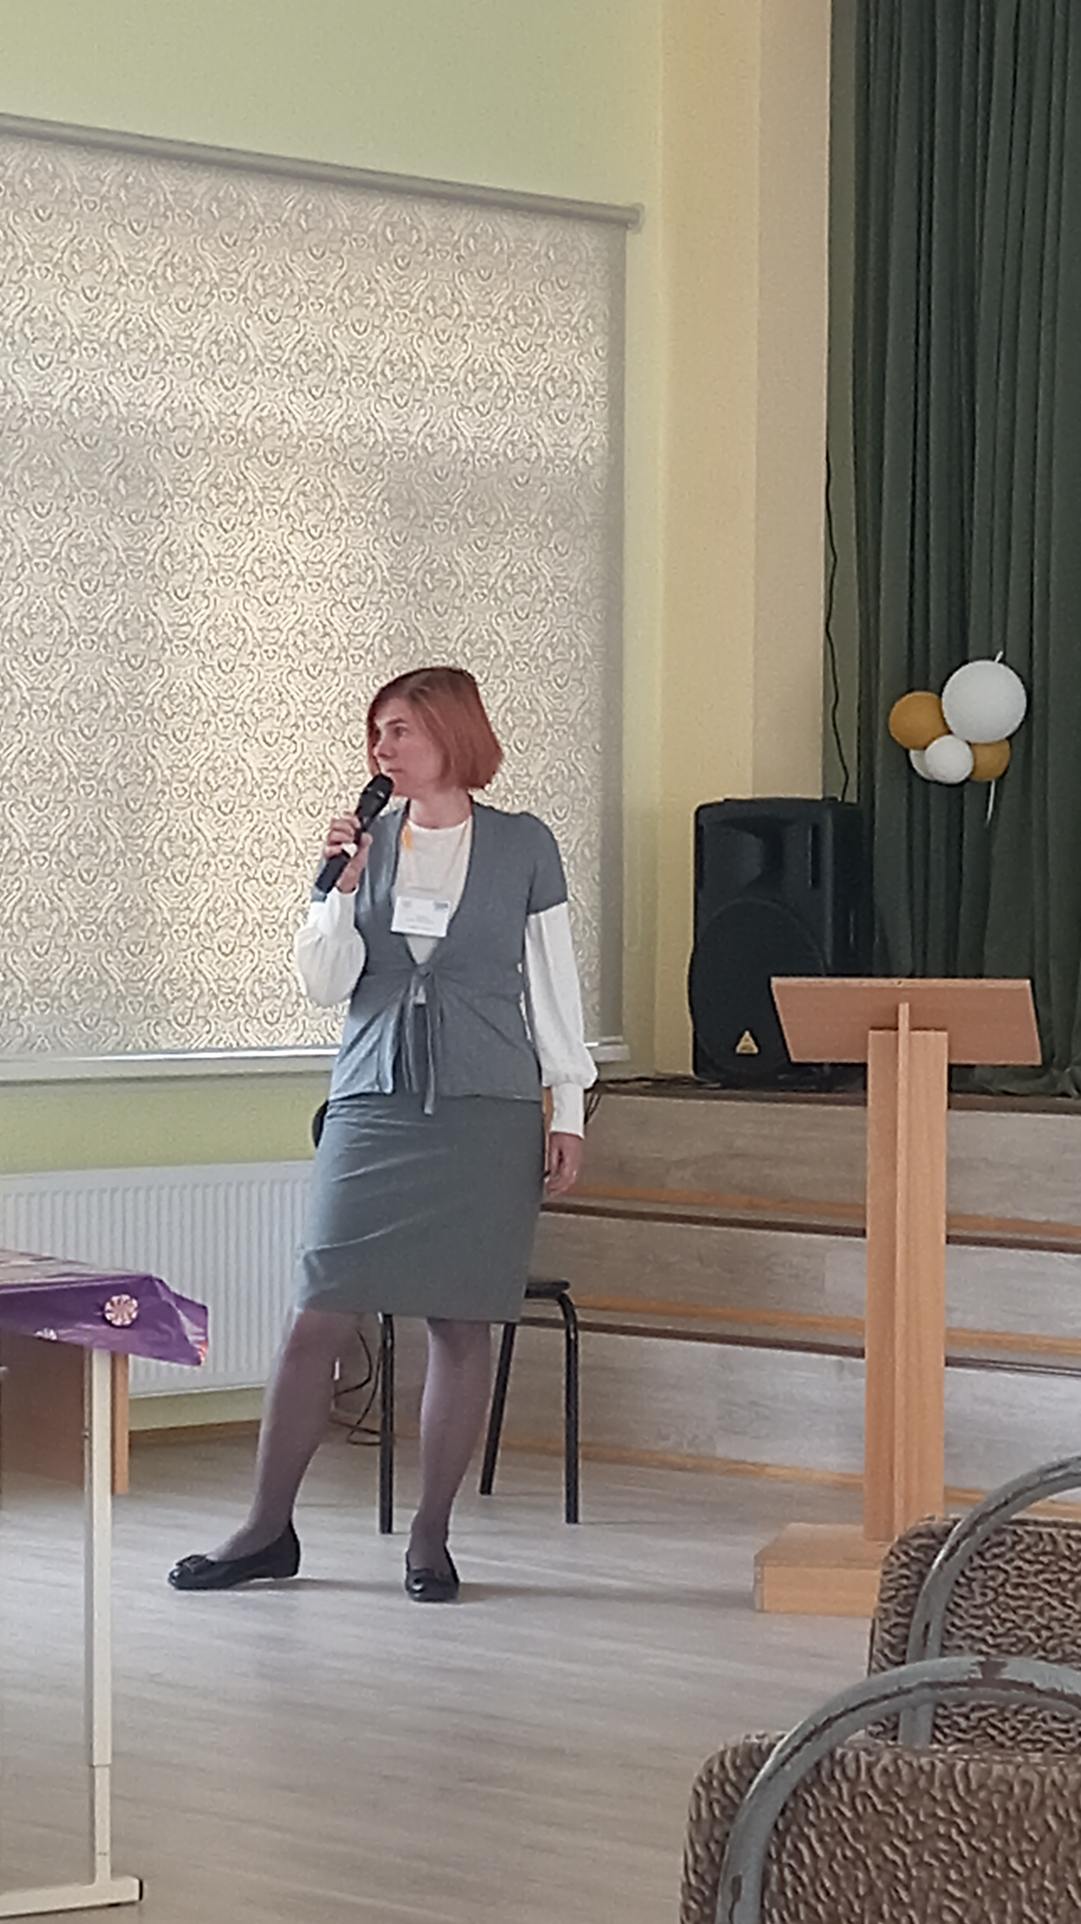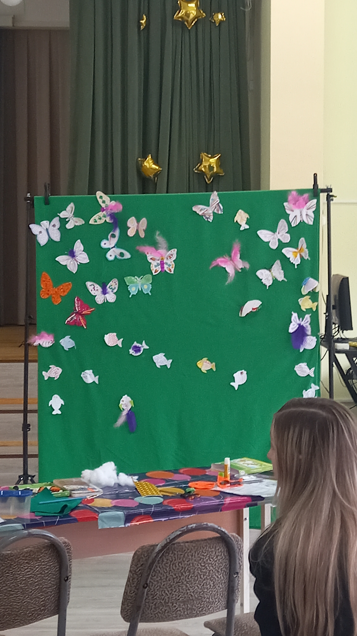
«Сказку о здоровье» рассказала педагог - психолог ГБОУ СОШ № 367 Фрунзенского района Санкт – Петербурга Оксана Анатольевна Куракина и провела мастер – класс «Бабочки».
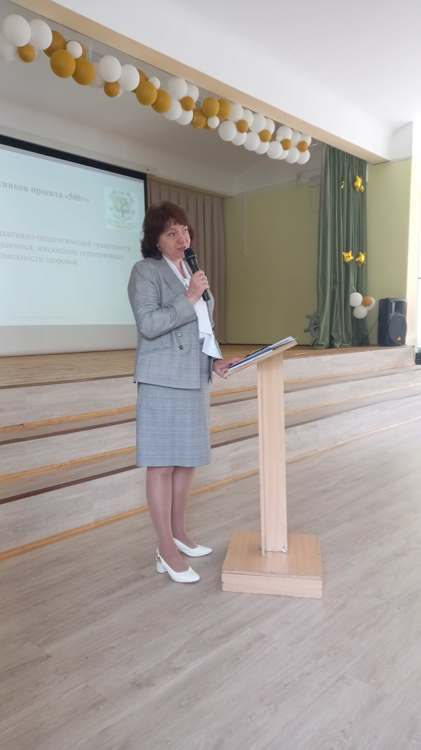
От души благодарим директора ГБОУ 367 и коллектив за радушный прием!!!
Желаем новых творческих идей и успехов!!!

